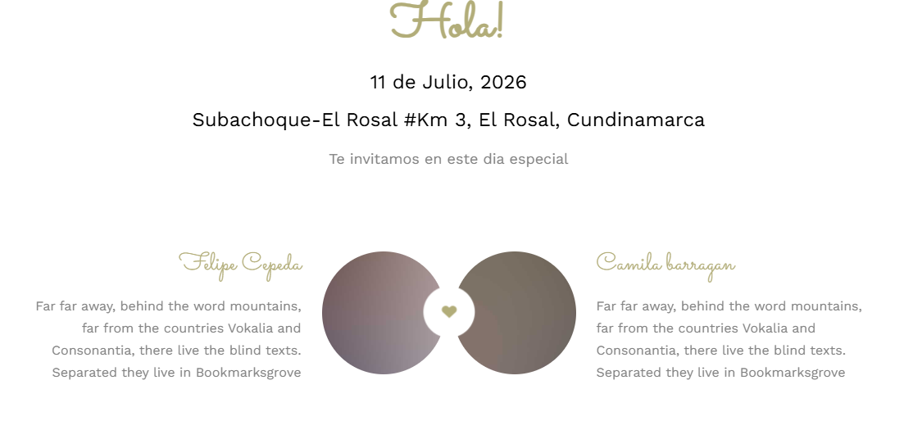
Foto Camila
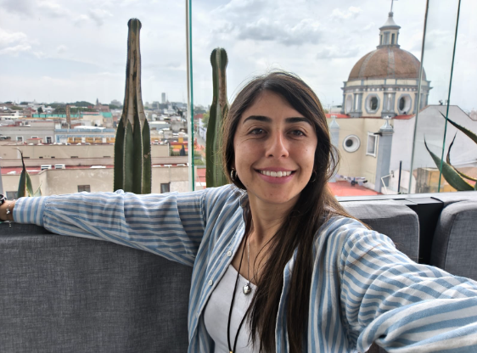
Leyenda: Siempre he pensado que lo más bello de la vida es compartir el camino con quienes amamos: celebrar las alegrías, aprender de los momentos difíciles y sentirnos acompañados en cada paso. Tener cerca a quienes nos abrazan con el corazón es un regalo inmenso… Por eso, tu presencia en este día tan especial no solo nos llena de felicidad, sino que da aún más sentido a esta nueva etapa que estamos por comenzar.
Foto Pipe

Leyenda: Las cosas que quedan para siempre son los recuerdos de los momentos felices. Y esos momentos felices se construyen con las personas importantes, me hace mucha ilusión pensar en el día de nuestra boda, saber que junto a todas las personas que amamos podemos compartir un poco y día a día este amor y felicidad que hemos construido en nuestro hogar, ¡Camila ha sido esa persona que siempre me pone feliz y me hace pensar en las cosas buenas de la vida!
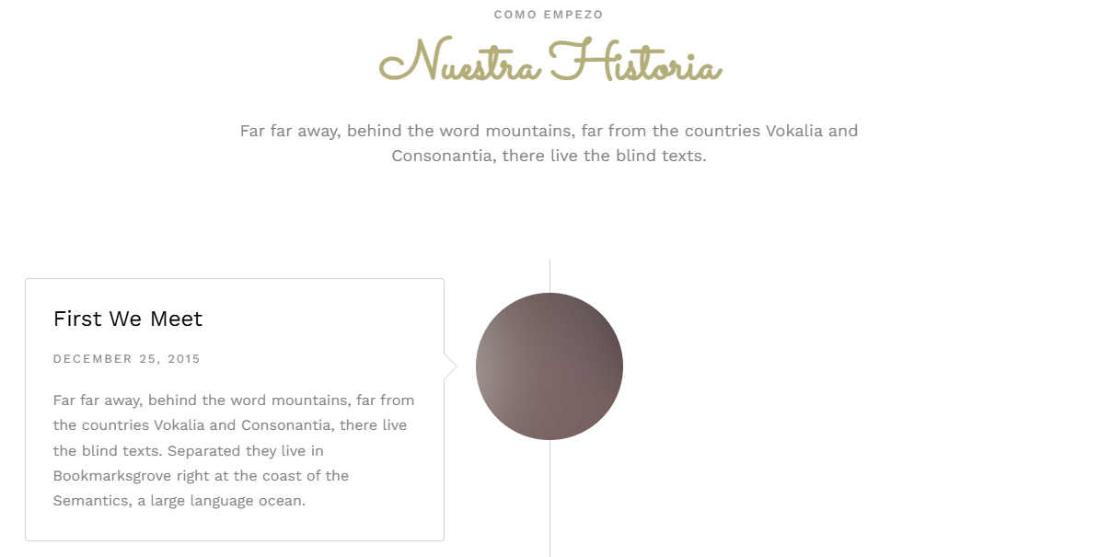
Cómo nos conocimos?
Nuestra historia comenzó en el 2011 en los pasillos de nuestra querida UNAL, rodeados de amigos, éramos primíparas y ambos llegamos con una mochila llena de sueños y el deseo de convertirnos en ingenieros químicos.
. 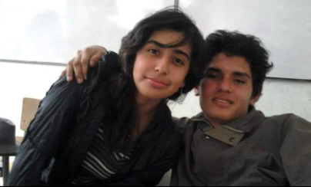
Al principio compartíamos risas, clases, estudio y hasta rumbas y poco a poco también empezamos a compartir momentos más nuestros. La amistad se volvió cercanía, estudiábamos pero también teníamos citas para salir a comer y caminar, la cercanía se transformó en esa hermosa sensación de extrañarnos cada vez que estábamos lejos. Hasta que un día, sin planearlo demasiado, decidimos dar ese paso que lo cambió todo.
First day
Un 4 de mayo de 2012 Pipe me invitó a un concierto en la universidad. Estaba la Filarmónica de Bogotá un gusto que sin saberlo compartíamos desde niños, porque ambos habíamos crecido entre ensayos en grupos de música. Aquella noche después de música y risas al salir, mientras caminábamos en la U buscando dónde comer algo, él, con una mezcla de nervios y ternura, se detuvo, me miró y dijo: “Oye… ¿quieres ser mi novia?”
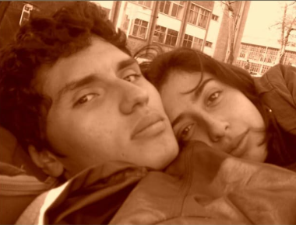
Nuestra relación
Han pasado años desde esa noche, y en todo este tiempo hemos compartido risas, lágrimas, logros, retos y aprendizajes. Hemos sido el apoyo incondicional el uno del otro en cada etapa, creciendo juntos y construyendo, paso a paso, el hogar que hoy compartimos.
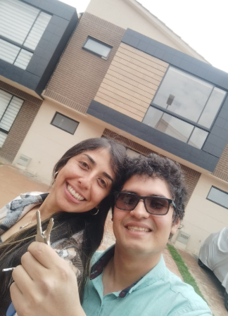
Nos sentimos profundamente agradecidos con la vida por todo lo que hemos logrado juntos, pero sobre todo, por haber sabido cuidar lo más valioso: una relación llena de amor, alegría, dulzura y complicidad.
En mayo de 2022, celebrando nuestros 10 años juntos, vivimos una de las noches más inolvidables. Fuimos a cenar, o al menos eso creí... porque Pipe tenía preparada una sorpresa que jamás imaginé. Al llegar, descubrí que estábamos en una hermosa hacienda, solo para nosotros dos. En medio de un lago, con patos y un violín tocando nuestras canciones favoritas, nos esperaba una cena deliciosa. Él estaba un poco nervioso, yo lo notaba, hasta que me dijo: “Ven, vamos a tomarnos unas fotos”. Caminamos un poco, y en la oscuridad, de pronto, se iluminó un enorme letrero que decía: ¿Te casas conmigo?
Volteé... y ahí estaba él, arrodillado, con una cajita en las manos y una mirada que decía todo. No lo pensé: me agaché, lo abracé y le dije que sí. Que sí… ¡por siempre!